2022年度
攀枝花市仁和区建设工程质量安全站单位决算编制说明
目 录

公开时间：2023年9月26日

第一部分 单位概况 1
一、主要职责 1
二、机构设置 1
第二部分 2022年度单位决算情况说明 2
一、收入支出决算总体情况说明 2
二、收入决算情况说明 2
三、支出决算情况说明 3
四、财政拨款收入支出决算总体情况说明 3
五、一般公共预算财政拨款支出决算情况说明 4
六、一般公共预算财政拨款基本支出决算情况说明 6
七、财政拨款“三公”经费支出决算情况说明 6
八、政府性基金预算支出决算情况说明 7
九、国有资本经营预算支出决算情况说明 7
十、其他重要事项的情况说明 7
第三部分 名词解释 9
第四部分 附件 12
第五部分 附表 13
一、收入支出决算总表
二、收入决算表
三、支出决算表
四、财政拨款收入支出决算总表
五、财政拨款支出决算明细表
六、一般公共预算财政拨款支出决算表
七、一般公共预算财政拨款支出决算明细表
八、一般公共预算财政拨款基本支出决算明细表
九、一般公共预算财政拨款项目支出决算表
十、政府性基金预算财政拨款收入支出决算表
十一、国有资本经营预算财政拨款收入支出决算表
十二、国有资本经营预算财政拨款支出决算表
十三、财政拨款“三公”经费支出决算表

第一部分 单位概况

一、主要职责

依据中华人民共和国《建筑法》、《安全生产法》、国务院《建设工程质量管理条例》、《建设工程安全生产管理条例》等法律、法规、规章，按工程建设标准、规范、规程、审查合格的施工图设计文件，对我区行政区域内房屋建筑和市政基础设施的工程质量和施工现场安全生产文明施工进行强制性监督管理。

二、机构设置

攀枝花市仁和区建设工程质量安全站是攀枝花市仁和区住房和城乡建设局下属副科级单位，编制15人，其中副科级1名。

第二部分 2022年度单位决算情况说明

- 收入支出决算总体情况说明
2022年度收入总计170.1万元。与2021年相比，减少0.39万元，下降0.2%。主要变动原因是一是人员经费增加7.79万元；二是项目工作经费因财政调度部分经费未支付减少8.18万元。
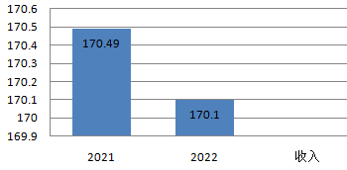
2022年度支出总计170.1万元。与2021年相比，减少0.39万元，下降0.2%。主要变动原因是一是人员经费增加7.79万元；二是项目工作经费因财政调度部分经费未支付减少8.18万元。
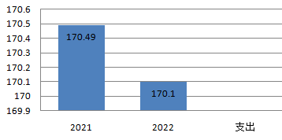
- 收入决算情况说明

2022年本年收入合计170.1万元，其中：一般公共预算财政拨款收入170.1万元，占100%。
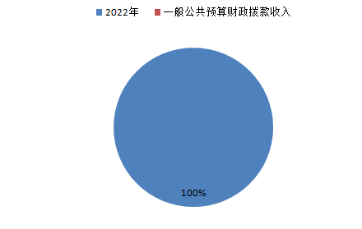
- 支出决算情况说明

2022年本年支出合计170.1万元，其中：基本支出170.1万元，占100%。
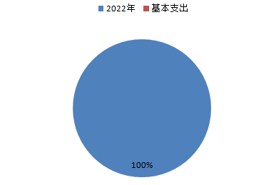

四、财政拨款收入支出决算总体情况说明
2022年财政拨款收入总计170.1万元。与2021年相比，财政拨款收入减少0.39万元，下降0.2%。主要变动原因是一是人员经费增加7.79万元；二是项目工作经费因财政调度部分经费未支付减少8.18万元。
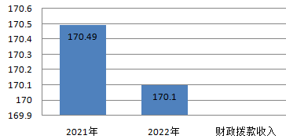
2022年财政拨款支出总计170.1万元。与2021年相比，财政拨款支出减少0.39万元，下降0.2%。主要变动原因是一是人员经费增加7.79万元；二是项目工作经费因财政调度部分经费未支付减少8.18万元。
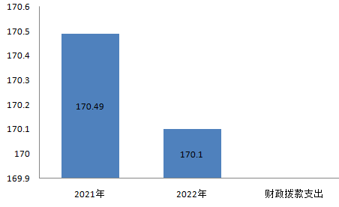

五、一般公共预算财政拨款支出决算情况说明

（一）一般公共预算财政拨款支出决算总体情况
2022年一般公共预算财政拨款支出170.1万元，占本年支出合计的100%。与2021年相比，一般公共预算财政拨款支出减少0.39万元，下降0.2%。主要变动原因是一是人员经费增加7.79万元；二是项目工作经费因财政调度部分经费未支付减少8.18万元。
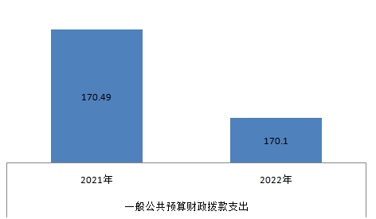

（二）一般公共预算财政拨款支出决算结构情况
2022年一般公共预算财政拨款支出170.1万元，主要用于以下方面:社会保障和就业支出12.03万元，占7.1%；卫生健康支出9.31万元，占5.5%；城乡社区支出135.91万元，占79.9%；住房保障支出12.85万元，占7.5%。
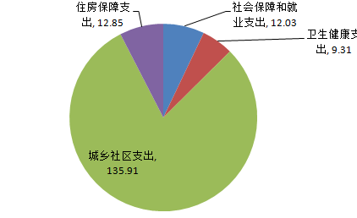

（三）一般公共预算财政拨款支出决算具体情况
2022年一般公共预算支出决算数为170.1万元，完成预算100%。其中：
1.社会保障和就业（类）行政事业单位养老支出（款）事业单位离退休（项）: 支出决算为2.05万元，完成预算100%。
2.社会保障和就业（类）行政事业单位养老支出（款）机关事业单位基本养老保险缴费支出（项）: 支出决算为9.98万元，完成预算100%。
3.卫生健康（类）行政事业单位医疗（款）事业单位医疗（项）:支出决算为8.44万元，完成预算100%。
4.卫生健康（类）行政事业单位医疗（款）公务员医疗补助（项）:支出决算为0.87万元，完成预算100%。
5. 城乡社区支出（类）城乡社区管理事务（款）其他城乡社区管理事务支出（项）:支出决算为135.91万元，完成预算100%。
6. 住房保障支出（类）住房改革支出（款）住房公积金（项）:支出决算为12.85万元，完成预算100%。

六、一般公共预算财政拨款基本支出决算情况说明
2022年一般公共预算财政拨款基本支出170.1万元，其中：
人员经费164.33万元，主要包括：基本工资、津贴补贴、奖金、绩效工资、机关事业单位基本养老保险缴费、职工基本医疗保险缴费、公务员医疗补助缴费、其他社会保障缴费、住房公积金、医疗费、其他工资福利支出、生活补助、医疗费补助。
公用经费5.77万元，主要包括：办公费、邮电费、差旅费、维修（护）费、会议费、培训费、工会经费、福利费。

七、财政拨款“三公”经费支出决算情况说明

（一）“三公”经费财政拨款支出决算总体情况说明

2022年“三公”经费财政拨款支出决算为0万元，完成预算0%；与上年度持平。决算数小于预算数的主要原因是严格执行接待制度。

（二）“三公”经费财政拨款支出决算具体情况说明
2022年“三公”经费财政拨款支出决算中，因公出国（境）费支出决算0万元；公务用车购置及运行维护费支出决算0万元；公务接待费支出决算0万元。具体情况如下：
1.因公出国（境）经费支出0万元。全年安排因公出国（境）团组0次，出国（境）0人。因公出国（境）支出决算比2021年持平。
2.公务用车购置及运行维护费支出0万元。公务用车购置及运行维护费支出决算比2021年持平（质安站无公务用车）。
其中：公务用车购置支出0万元。全年按规定更新购置公务用车0辆，其中：轿车0辆、金额0万元，越野车0辆、金额0万元，载客汽车0辆、金额0万元，主要用于公务用车购置。截至2022年12月底，单位共有公务用车0辆，其中：轿车0辆、越野车0辆、载客汽车0辆。
公务用车运行维护费支出0万元。主要用于仁和区辖区内建设工程检查等所需的公务用车燃料费、维修费、过路过桥费、保险费等支出。
3.公务接待费支出0万元，完成预算0%。公务接待费支出决算比2021年持平。

八、政府性基金预算支出决算情况说明
2022年政府性基金预算财政拨款支出0万元。
- 国有资本经营预算支出决算情况说明
2022年国有资本经营预算财政拨款支出0万元。
- 其他重要事项的情况说明

（一）机关运行经费支出情况
2022年，仁和区建设工程质量安全站政补助的事业单位，无机关运行经费。

（二）政府采购支出情况
2022年，仁和区建设工程质量安全站未发生政府采购支出。

（三）国有资产占有使用情况
截至2022年12月31日，仁和区建设工程质量安全站共有车辆0辆。

（四）预算绩效管理情况
根据预算绩效管理要求，本单位在2022年度预算编制阶段，项目为连续项目，且预算金额未超过50万元，不需要进行预算事前绩效评估，对1个项目编制了绩效目标，预算执行过程中，选取1个项目开展绩效监控，因区财政资金调度原因，该项目已收回，未进行绩效评价。

- 名词解释

1.财政拨款收入：指单位从同级财政部门取得的财政预算资金。
2.事业收入：指事业单位开展专业业务活动及辅助活动取得的收入。
3.经营收入：指事业单位在专业业务活动及其辅助活动之外开展非独立核算经营活动取得的收入。
4.其他收入：指单位取得的除上述收入以外的各项收入。
5.使用非财政拨款结余：指事业单位使用以前年度积累的非财政拨款结余弥补当年收支差额的金额。
6.年初结转和结余：指以前年度尚未完成、结转到本年按有关规定继续使用的资金。
7.结余分配：指事业单位按照会计制度规定缴纳的所得税、提取的专用结余以及转入非财政拨款结余的金额等。
8.年末结转和结余：指单位按有关规定结转到下年或以后年度继续使用的资金。
9. 社会保障和就业（类）行政事业单位养老支出（款）事业单位离退休（项）：反映事业单位开支的离退休经费。
10. 社会保障和就业（类）行政事业单位养老支出（款）机关事业单位基本养老保险缴费支出（项）：反映机关事业单位实施养老保险制度由单位缴纳的基本养老保险费支出。
11. 医疗卫生与计划生育（类）行政事业单位医疗（款）事业单位医疗（项）：指财政部门安排的事业单位基本医疗保险缴费经费，未参加医疗保险的事业单位的公费医疗经费，按国家规定享受离休人员待遇的医疗经费。
12. 医疗卫生与计划生育（类）行政事业单位医疗（款）事业单位医疗公务员医疗补助（项）：指财政部门安排的公务员医疗补助经费。
13. 城乡社区（类）城乡社区管理事务（款）其他城乡社区管理事务支出（项）：指除行政运行、一般行政管理事务、机关服务、城管执法、工程建设标准规范编制与监管、工程建设管理、市政公用行业市场监管、住宅建设与房地产市场监管、资格注册、资质审查等项目以外其他用于城乡社区管理事务方面的支出。
14. 住房保障支出（类）住房改革支出（款）住房公积金（项）：反映行政事业单位按人力资源和社会保障部、财政部规定的基本工资和津贴补贴以及规定比例为职工缴纳的住房公积金。
15.基本支出：指为保障机构正常运转、完成日常工作任务而发生的人员支出和公用支出。
16.项目支出：指在基本支出之外为完成特定行政任务和事业发展目标所发生的支出。
17. “三公”经费：指单位用财政拨款安排的因公出国（境）费、公务用车购置及运行费和公务接待费。其中，因公出国（境）费反映单位公务出国（境）的国际旅费、国外城市间交通费、住宿费、伙食费、培训费、公杂费等支出；公务用车购置及运行费反映单位公务用车车辆购置支出（含车辆购置税）及租用费、燃料费、维修费、过路过桥费、保险费等支出；公务接待费反映单位按规定开支的各类公务接待（含外宾接待）支出。
18.机关运行经费：为保障行政单位（含参照公务员法管理的事业单位）运行用于购买货物和服务的各项资金，包括办公及印刷费、邮电费、差旅费、会议费、福利费、日常维修费、专用材料及一般设备购置费、办公用房水电费、办公用房取暖费、办公用房物业管理费、公务用车运行维护费以及其他费用。

第四部分 附件

2022年无项目。

第五部分 附表

一、收入支出决算总表

二、收入决算表

三、支出决算表

四、财政拨款收入支出决算总表

五、财政拨款支出决算明细表

六、一般公共预算财政拨款支出决算表

七、一般公共预算财政拨款支出决算明细表

八、一般公共预算财政拨款基本支出决算表

九、一般公共预算财政拨款项目支出决算表

十、政府性基金预算财政拨款收入支出决算表

十一、国有资本经营预算财政拨款收入支出决算表

十二、国有资本经营预算财政拨款支出决算表

十三、财政拨款“三公”经费支出决算表

